
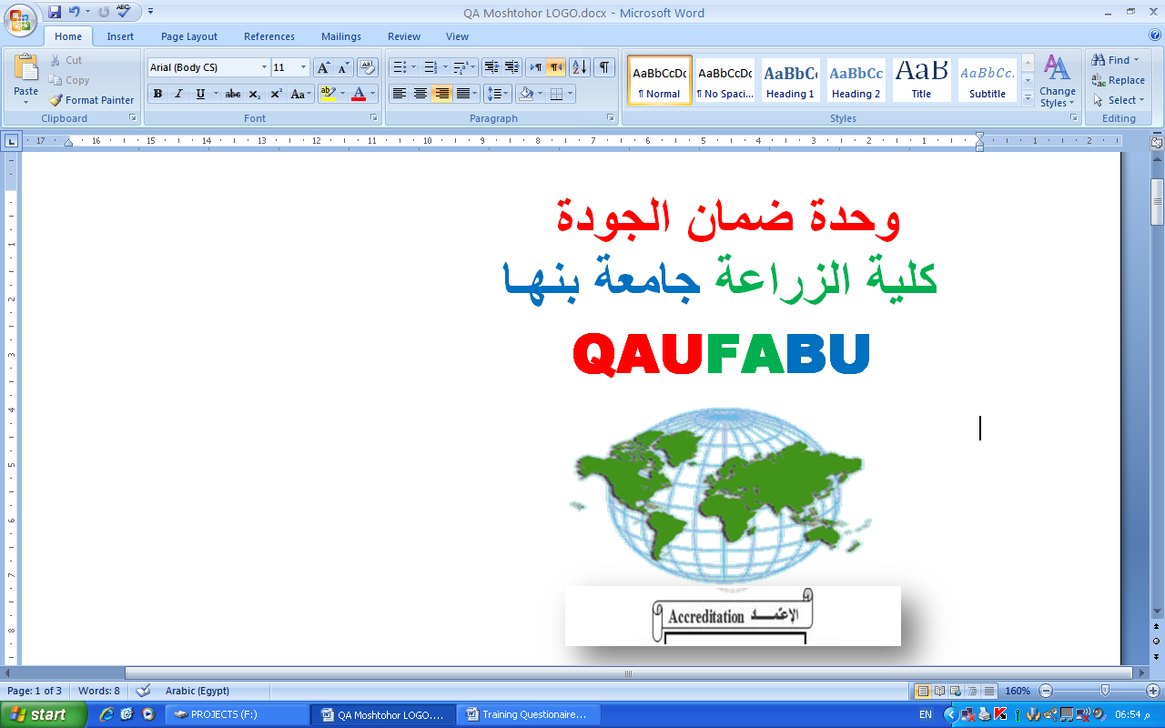
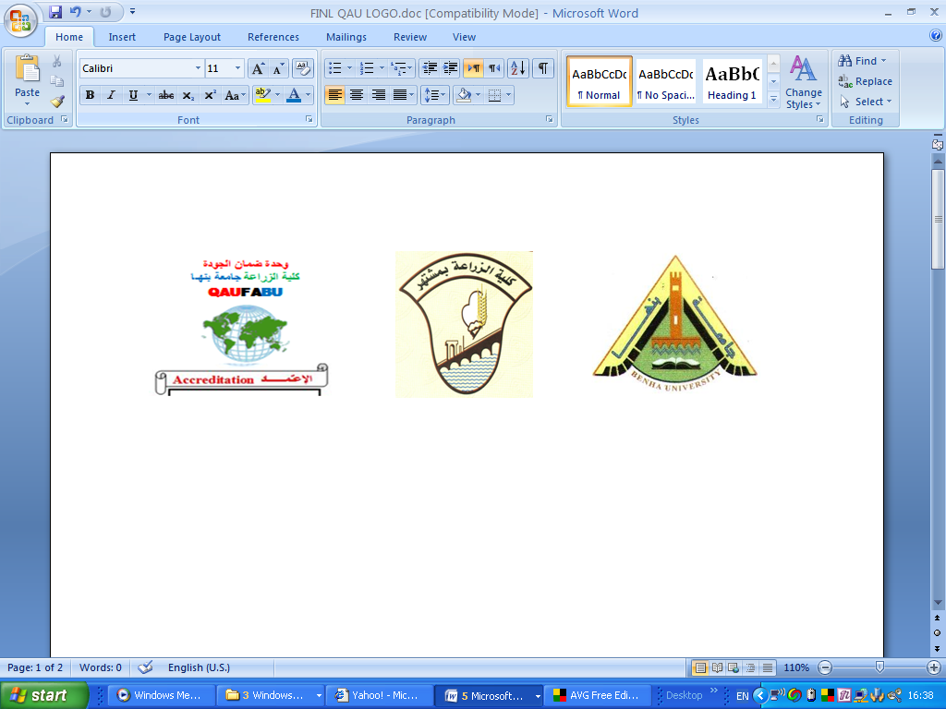

قسم : البساتين الفرقة : الرابعة الشعبة : وقاية النبات المادة : إنتاج بساتين خاص (الزينة)
امتحان عملى نهائى الفصل الدراسي الأول 2010 – 2011م الزمن : ساعة واحدة

أجب عن الأسئلة الآتية :-
السؤال الأول : أذكر ما يلى :-
- ثلاث شجيرات متساقطة الأوراق .
- ثلاث عشبيات معمرة تستخدم كنباتات تحديد .
- ثلاث متسلقات تتسلق بثلاث طرق مختلفة .
- ثلاث أبصال تزهر فى الصيف .
- ثلاث نباتات عصارية تستخدم كمغطيات تربة .
- ثلاث نباتات تزرع على حواف المجارى المائية .
- ثلاث شجيرات تستخدم كأسيجة نباتية .
- ثلاث عشبيات معمرة لا تصلح أزهارها للقطف .
- ثلاث نباتات تزرع فى الجهة البحرية للحديقة .
- ثلاث نباتات حولية تستخدم كزهرة قطف .
- ثلاث نباتات تستخدم كطارة للديدان .
- ثلاث نباتات تحتوى فى أجزائها على زيوت ثابتة
- ثلاث نباتات تحتوى فى أجزائها على مبيدات حشرية .
- ثلاث نباتات تحتوى فى أجزائها على صبغات نباتية .
- ثلاث نباتات تحتوى فى أجزائها على تانينات .

السؤال الثانى : أكمل العبارات الآتية :-
- من النباتات التى تحتوى على مواد لبنية .......... و........ بينما يحتوى نبات الونكا على ....... .
- يعتبر الجزء الإقتصادى فى نبات الورد الأجهورى ......,...... بينما فى نبات الصفصاف .......... .
- تتكاثر نباتات البلارجونيم بواسطة ................. بينما الأجاف بواسطة ................... .
- من النباتات التى لا تزرع فى حدائق الأطفال ......... و............و.......... .
- يزهر نبات الموريا فى .................. بينما نبات رمان الزهور فى ............... .
السؤال الثالث : أذكر الأسم العلمى والجزء المستخدم والمادة الفعالة والإستخدام لكل من النباتات الآتية :-
- الخردل الأسود .
- الباباظ .
- الريحان الحلو .
- الفليه .
- الحلبة .
- الشيح الخرسانى .
- البن .
- الأتروبا .
- الزعتر .
10- السذب .

مع أطيب التمنيات بالتوفيق

